5 martie 2025
RAPORT DE ZI

Date de conectare FTP
HOST: 91.195.151.146
USERNAME: transgaz
PASSWORD: s3cur1zat

În scopul unei mai bune colaborări, vă rugăm să ne semnalaţi eventualele neplăceri şi să ne oferiţi sugestii pe care le consideraţi necesare creşterii calităţii serviciului de monitorizare.

1.Ştiri şi emisiuni din domeniul gazelor

Calificativ:  NEUTRU | Plafonarea cu termen limitat | TVR2-18:15  2min 25  Digi24 - 18:36/23:15  3min 48s
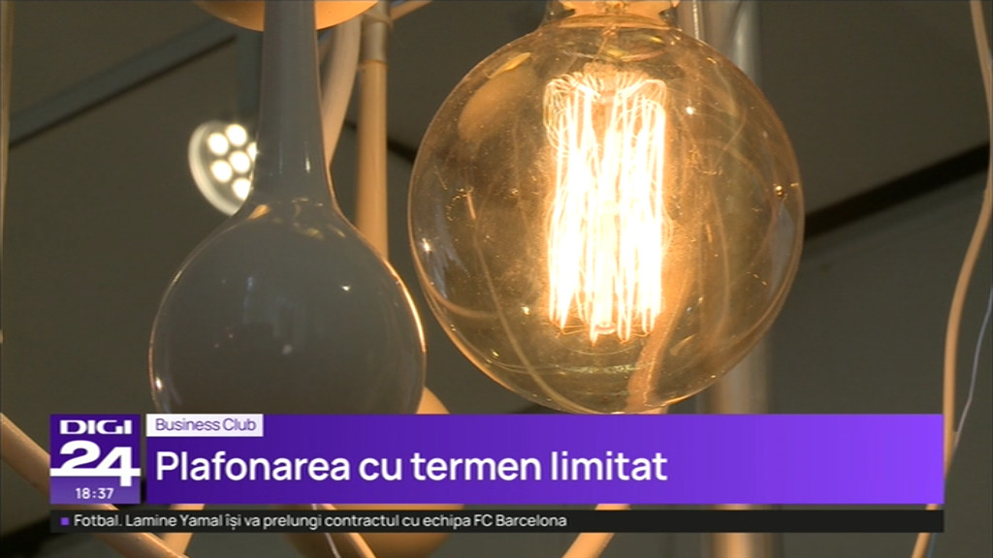 | Prelungirea plafonării la energie electrică va expira în plină vară, când populația folosește masiv aerul condiționat. Noile facturi vor veni la un preț aproape dublu față de cel actual, între 1,45 și 1,6 lei/kwh în condițiile în care furnizorii au atras mereu atenția că tariful plafonat, de 0,68 lei/kwh este nesustenabil. Hidroelectrica, singurul furnizor cu tarife mai mici, va avea și ea o creștere de 20% a prețurilor. De la 1 iulie statul îi va ajuta doar pe cei aflați în “sărăcie energetică’ dar ministrul Energiei, Sebastian Burduja, nu exclude scenariul prelungirii plafonării după această dată. Deocamdată cele trei milarde de lei alocate de stat pentru plafonare nu acoperă nici datoriile față de furnizori, restante de anul trecut. Deși schema de plafonare a fost extinsă la gaze pentru încă un an, consumatorii nu sunt feriți de facturi mai mari, deoarece, din cauza iernii friguroase, s-a apelat la importuri iar tarifele au crescut cu 10%.  VIDEO Digi24  VIDEO TVR2

2. Știri și emisiuni din domeniul energiei

Calificativ:  NEUTRU | Cel mai mare parc eolian, în Botoșani | Digi24 - 18:35  57s
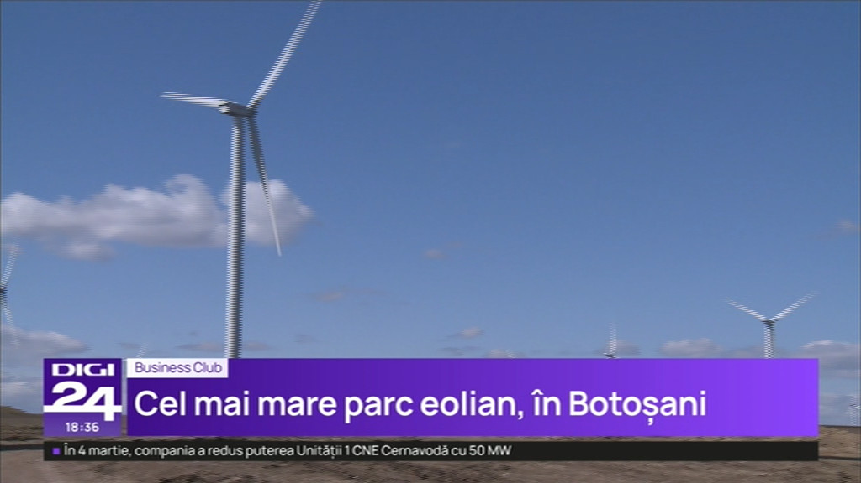 | Grupul danez Eurowind va construi în județul Botoșani cel mai mare parc eolian pe uscat din Europa. Capacitatea acestuia va fi de 1200 de megawați iar investiția se va ridica la valoarea de un miliard de euro. Proiectul se va desfășura până în 2031 și va presupune construirea a nouă capacități de energie eoliană. O parte din producție va fi destinată Republicii Moldova.  VIDEO Digi24

Calificativ:  NEUTRU | Soarele, principala sursă de electricitate | Antena1 - 19:25  2min 10s  NCN - 19:34  27s
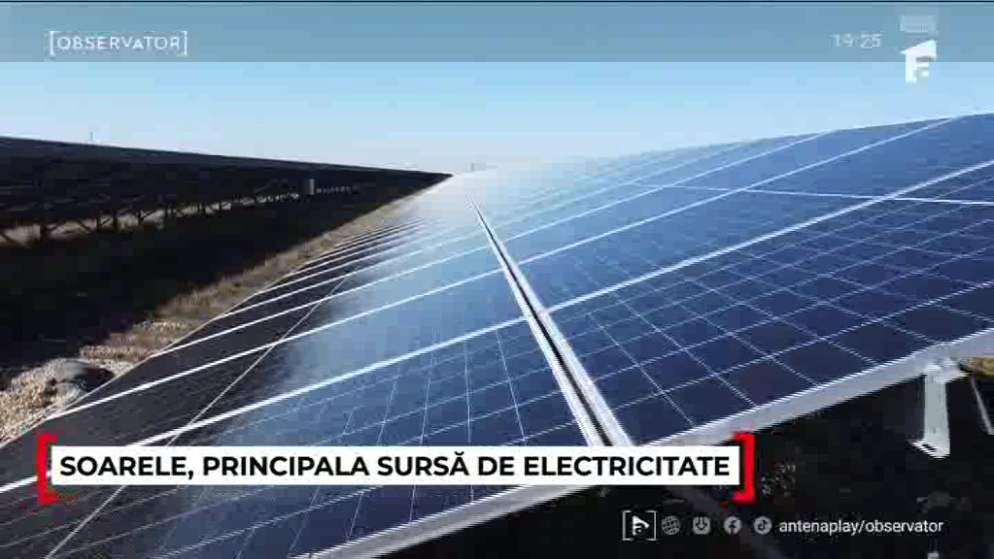 | Panourile fotovoltaice au asigurat pentru a doua zi la rând cel mai mai mare aport de elctricitate în rețeaua națională, aproape jumătate din consumul zilnic. Cantitatea a fost asigurată la rândul ei pe jumătate din parcurile de profil iar restul din contribuția prosumatorilor, cele două depășind capacitatea combinată a energiei hidro și nucleare. Această situație, care conform experților va fi scenariul pentru acest an, se datorează faptului că anul trecut au intrat în etapa de producție multe capacități dezvoltate în ultima perioadă. Și așa, România exploatează doar un sfert din posibilitățile date de energia solară care este valabilă în medie 210 zile pe an.  VIDEO Antena1  VIDEO NCN

